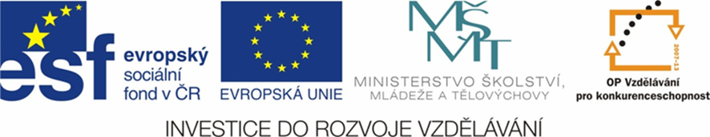

NÁZEV ŠKOLY | ZÁKLADNÍ ŠKOLA TIŠICE, okres Mělník
AUTOR | Mgr. Pavel Jelínek
NÁZEV | VY_32_INOVACE_20_PRVOUKA 3. ROČNÍK_LIDSKÉ TĚLO TEST
ANOTACE | Test slouží k prověření učiva prvouky ze 3. ročníku – Lidské tělo
KLÍČOVÁ SLOVA | kostra, smyslová ústrojí, bílkoviny, vnitřní orgány, vývojová období

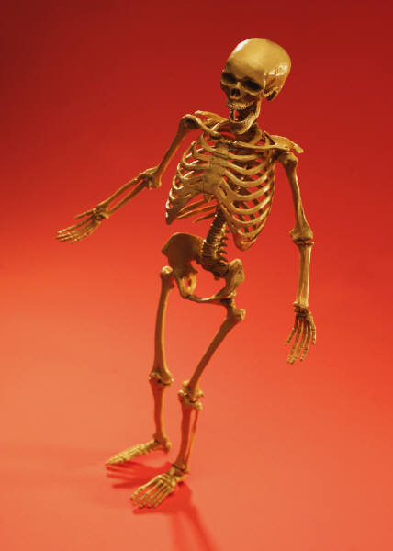
- Byly použity obrázky z galerie MS Word 2007
- Doplň názvy částí kostry.
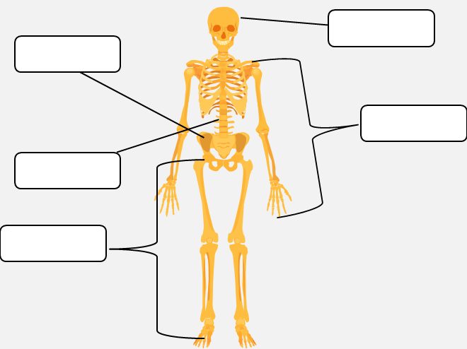
- Spoj, co k sobě patří.
Nestrávené zbytky se v něm zahušťují a odcházejí konečníkem ven.
TLUSTÉ STŘEVO
MOZEK
LEDVINY
SRDCE
PLÍCE
Zabezpečují dýchaní, dodávají do krve kyslík.
ŽALUDEK
Potrava se v něm promísí a rozloží se na menší složky.
Pracuje jako pumpa, zajišťuje průtok krve po celém těle.
Odebírají z krve tekutiny a močovou trubicí je odvádějí pryč.
Řídí činnost celého těla i vnitřních orgánů.
- Seřaď období člověka, jak jdou za sebou.
starý člověk
kojenec
dospívající
předškolák
dospělý
školák
batole
novorozenec

____________________________________________________________________________________________________________________________________________________________

- Zakroužkuj všechny potraviny, které obsahují větší množství bílkovin.






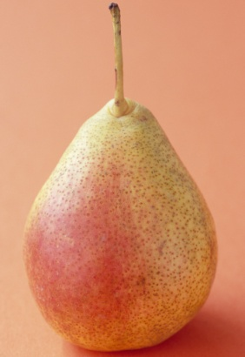


- Nakresli všech pět smyslových ústrojí člověka.

ŘEŠENÍ
- Doplň názvy částí kostry.
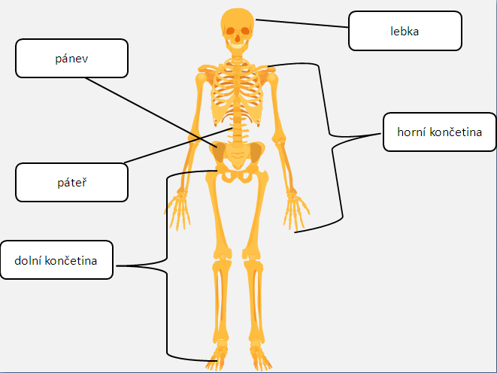

- Spoj, co k sobě patří.
Nestrávené zbytky se v něm zahušťují a odcházejí konečníkem ven.
TLUSTÉ STŘEVO
MOZEK
LEDVINY
SRDCE
PLÍCE
Zabezpečují dýchaní, dodávají do krve kyslík.
ŽALUDEK
Potrava se v něm promísí a rozloží se na menší složky.
Pracuje jako pumpa, zajišťuje průtok krve po celém těle.
Odebírají z krve tekutiny a močovou trubicí je odvádějí pryč.
Řídí činnost celého těla i vnitřních orgánů.
- Seřaď období člověka, jak jdou za sebou.
novorozenec, kojenec, batole, předškolák, školák, dospívající, dospělý, starý člověk

- Zakroužkuj všechny potraviny, které obsahují větší množství bílkovin.

- Nakresli všech pět smyslových ústrojí člověka.



